
三、學習手冊
彩色世界


看看世界的美
小朋友，看到下面的圖片，你有什麼感覺呢?它們有什麼不一樣呢?你比較喜歡哪一張呢?


真實的世界比較像哪一張圖片呢?為什麼?

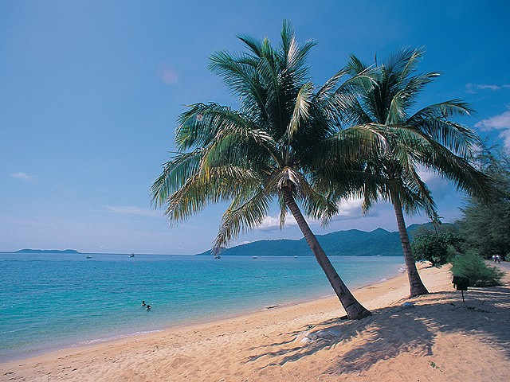

看到下面的圖片，你想到什麼?
圖片裡有哪些顏色??
這些顏色有什麼意義嗎?

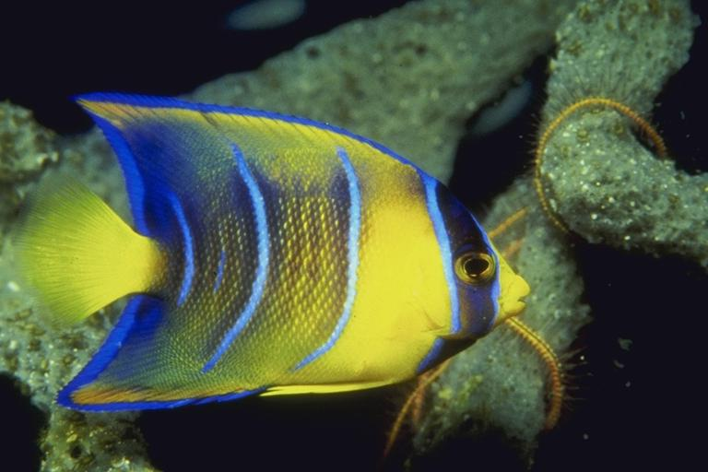
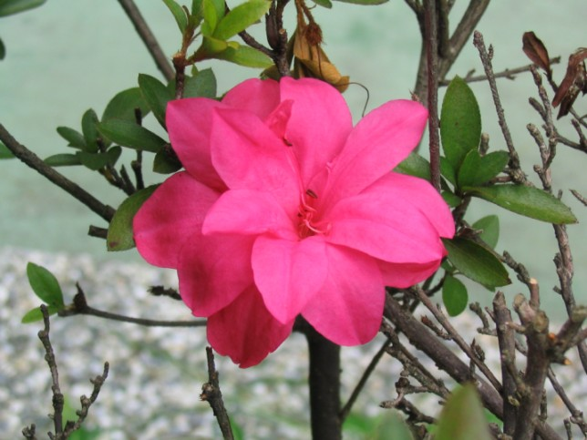

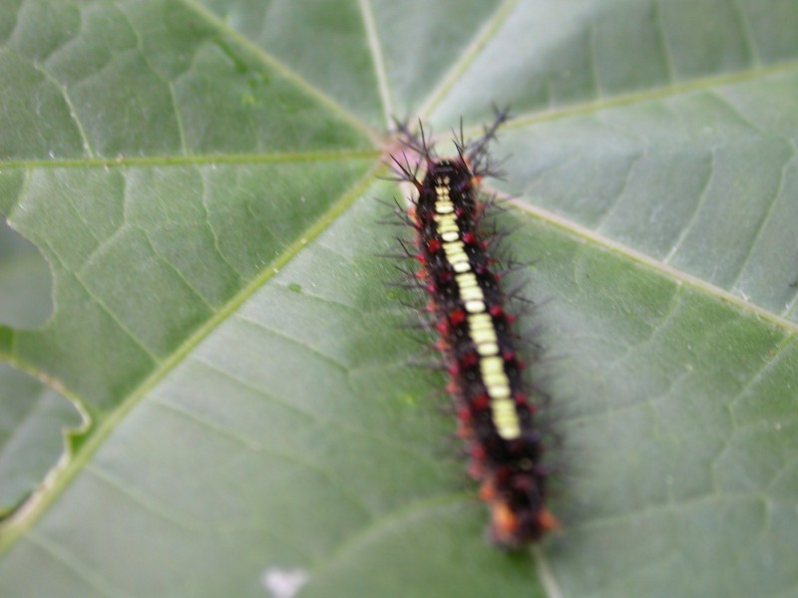

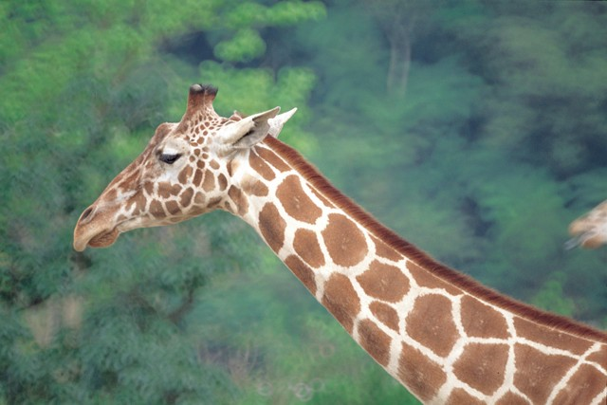


色彩魔法師
找找看，你的水彩盒裡有哪些顏色?你最喜歡哪一種顏色?

它給你什麼感覺呢?
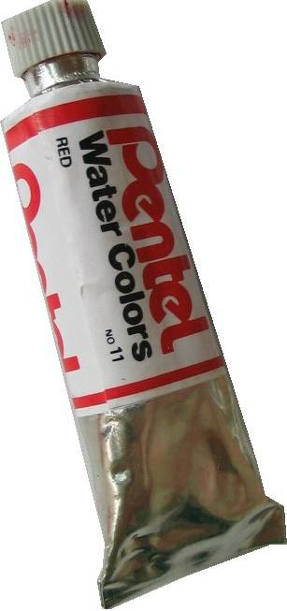
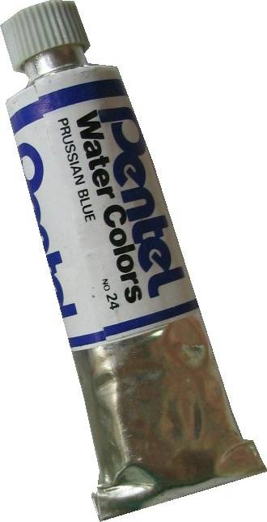

小朋友，你帶了哪些水彩用具呢?
想一想，我們要怎麼使用水彩畫圖呢?
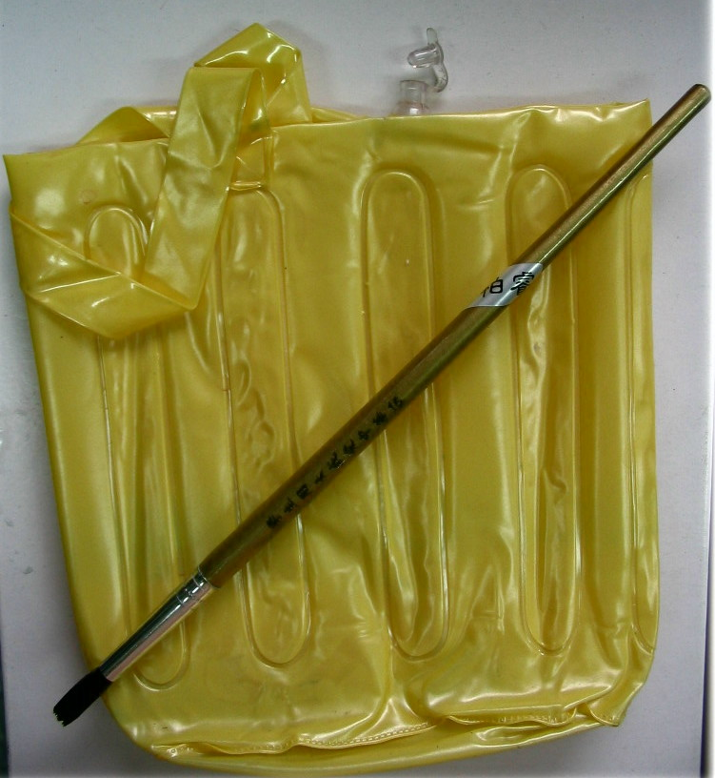
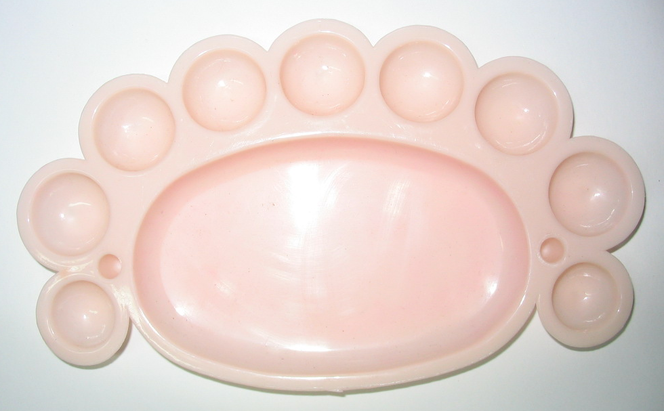

讓我們一起來玩水彩的遊戲吧!
說說看，你怎麼使用水彩畫圖呢?
哪些方式可以使水彩畫得更好呢?




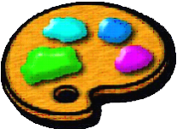

再想一想，紅色水彩筆和藍色水彩筆的水加進調色盤後，畫出來的圖會有什麼不一樣呢?
混色遊戲
小朋友，你做過果汁嗎?
蕃茄汁、鳳梨汁、晴朗的天空看起來各是什麼顏色呢?

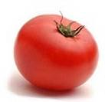
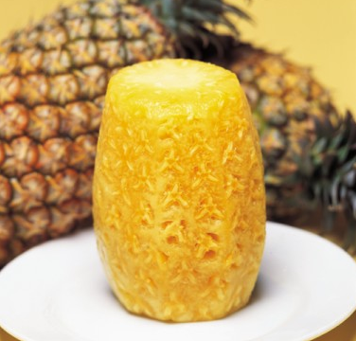

讓我們把蕃茄汁和鳳梨汁混在一起，看一看顏色會有什麼變化?
蕃茄汁和晴朗的天空放在一起，鳳梨汁和晴朗的天空放在一起，顏色各會有什麼變化?

小朋友，畫好後之後，
讓我們一起來收拾水彩用具，並整理環境吧。

小朋友，這裡有好多動物，你知道牠們在哪裡嗎?





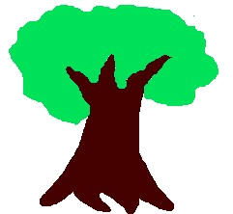




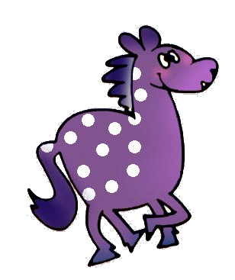

現在請你發揮想像力，為這些動物編個故事吧!

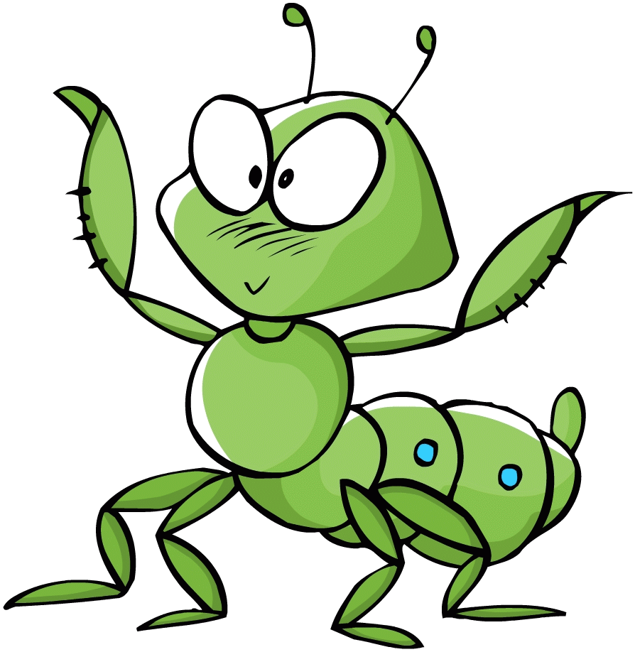
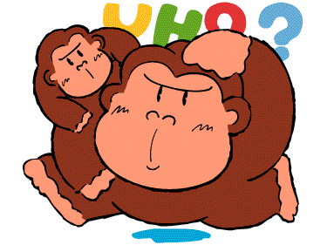

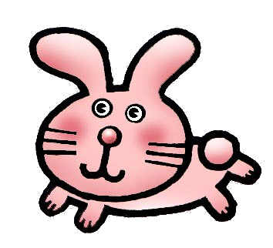

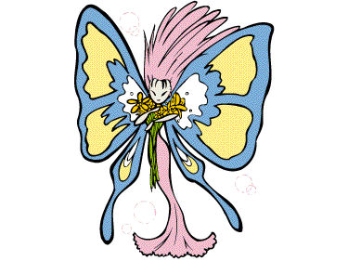


把這些動物放在不同顏色的色紙上，牠們躲在哪一種色紙上才不容易被敵人發現呢?
這些動物在哪一種顏色的色紙上看起來最清楚呢? 你發現色彩搭配的規則了嗎?
色彩創意舞台
小朋友，你看過哪些標誌呢?你知道這些標誌有什麼作用嗎?讓我們來認識一些生活中常見的交通標誌吧!

 |  | 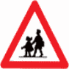 | 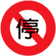
國道1號 | 注意號誌 | 當心兒童 | 禁止停車
 |  | 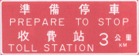 | 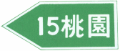
醫院 | 遵行方向 | 指示收費站 | 指示方向
 |  |  | 

小朋友，你曾經在哪裡看過這些標誌呢?
仔細觀察一下，這些標誌有哪些形狀?
它們看起來明不明顯?
這些標誌的顏色是如何搭配的呢?
認識了生活中常見的標誌後，讓我們也來為我們可愛的校園設計標誌吧!


先想一想，你要為學校裡的哪個地方設計標誌呢?
我想設計一個標誌，告訴大家水池裡有魚。

我想設計一個標誌告訴大家，不能在走廊上奔跑。


花花和泡泡要怎麼做才能使設計的標誌看起來更明顯呢?

我們也發揮創意，來為校園設計一個標誌吧!

尋找生活中的色彩

姓名：( )
小朋友，現在張開你的眼睛，仔細找一找，你的生活中有哪些美麗的景物?並用心感受一下，這些景物給你什麼感覺?請把你觀察到的景物記錄下來，並用蠟筆把它的色彩記錄在愛心中。

我看到

它有 顏色

我看到

它有 顏色

我看到

它有 顏色

我看到

它有 顏色

